Государственный стандарт СССР ГОСТ 24134-80
"Детали крепления трубопроводов. Скобы двухместные. Конструкция
и размеры"
(введен в действие постановлением Госстандарта СССР
от 25 апреля 1980 г. N 1891)

Pipe-line fastening parts. Double-seat cramps. Design and dimensions

Взамен ГОСТ 16688-71
Срок введения с 1 января 1981 г.

1. Настоящий стандарт распространяется на двухместные скобы диаметром D от 4 до 110 мм.
2. Конструкция и размеры двухместных скоб должны соответствовать указанным на чертеже и в таблице.
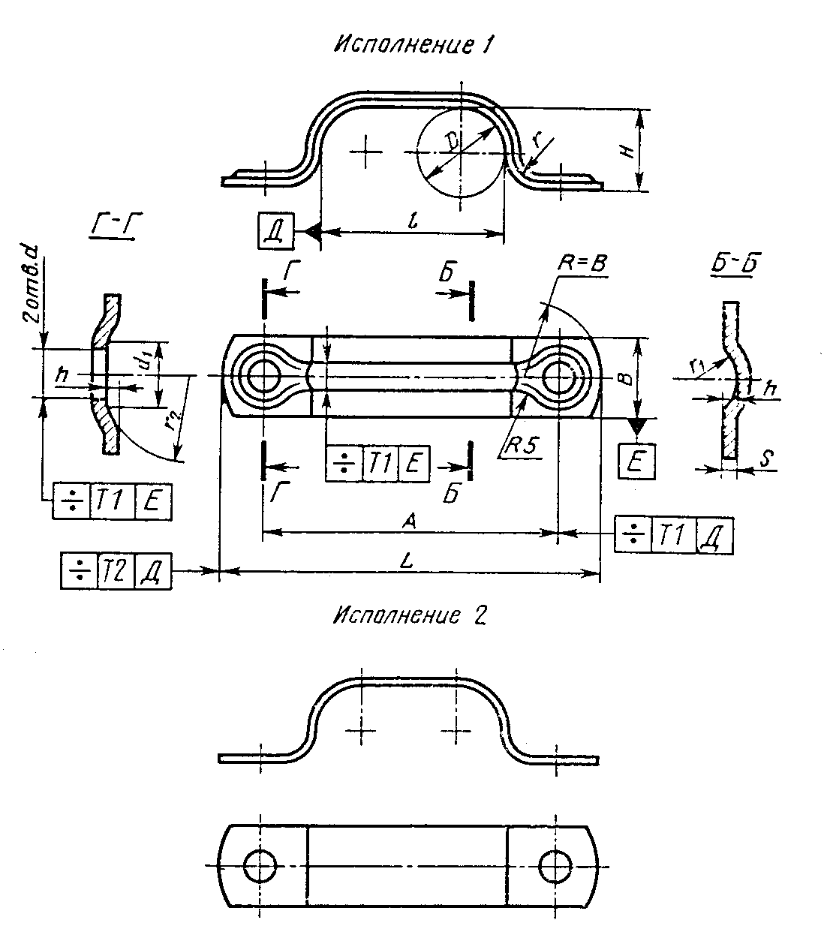

"Чертеж"

Примечания:
1. Все размеры, кроме размеров В и s, обеспечиваются инструментом.
2. Отклонение от центра радиуса R относительно оси поверхности Е не должно быть более 1 мм.

Размеры, мм
┌───┬─────┬───────────────┬─────┬────┬────┬────┬────┬────────────┬──┬────┬────┬────────────┬───────┐
│ D │ А │ B x s для │ H │ L │ d │d_1 │ h │ l │r │r_1 │r_2 │ Масса 1000 │Приме- │
│ │+-0,5│ исполнений │ │ │H14 │ │ │ │ │ │ │шт., кг, для│ няе- │
│ │ │ │ │ │ │ │ │ │ │ │ │ исполнений │ мость │
│ │ │ │ │ │ │ │ │ │ │ │ │ │ для │
│ │ │ │ │ │ │ │ │ │ │ │ │ │испол- │
│ │ │ │ │ │ │ │ │ │ │ │ │ │ нений │
│ │ ├───────┬───────┤ │ │ │ │ ├─────┬──────┤ │ │ ├─────┬──────┼───┬───┤
│ │ │ 1 │ 2 │ │ │ │ │ │Номин│Пред. │ │ │ │ 1 │ 2 │ 1 │ 2 │
│ │ │ │ │ │ │ │ │ │ │откл. │ │ │ │ │ │ │ │
├───┼─────┼───────┼───────┼─────┼────┼────┼────┼────┼─────┼──────┼──┼────┼────┼─────┼──────┼───┼───┤
│ 4 │ 26 │16Х1,0 │16Х1,6 │ 3 │ 42 │5,8 │ 9 │1,0 │ 8 │+-0,6 │3 │ 2 │ 10 │ 5,2 │ 8,3 │ │ │
│ │ │ │ │ │ │ │ │ │ │ │ │ │ │ │ │ │ │
│ 5 │ 27 │ │ │ 4 │ 43 │ │ │ │ 10 │ │ │ │ │ 5,5 │ 8,8 │ │ │
│ │ │ ├───────┼─────┼────┤ │ │ │ │ │ │ │ │ │ │ │ │
│ 6 │ 32 │ │16Х2,0 │ 5 │ 48 │ │ │ │ 12 │ │ │ │ │ 6,2 │ 12,4 │ │ │
│ │ │ │ │ │ │ │ │ │ │ │ │ │ │ │ │ │ │
│ 8 │ 34 │ │ │ 6 │ 50 │ │ │ │ 16 │ │ │ │ │ 6,7 │ 13,4 │ │ │
│ │ │ │ │ │ │ │ │ │ │ │ │ │ │ │ │ │ │
│10 │ 38 │ │ │ 8 │ 54 │ │ │ │ 20 │ │ │ │ │ 7,6 │ 15,2 │ │ │
│ │ │ │ │ │ │ │ │ │ │ │ │ │ │ │ │ │ │
│12 │ 42 │ │ │ 10 │ 58 │ │ │ │ 24 │ │ │ │ │ 8,5 │ 17,0 │ │ │
├───┼─────┼───────┼───────┼─────┼────┼────┼────┼────┼─────┤ ├──┼────┤ ├─────┼──────┤ │ │
│14 │ 52 │18Х1,6 │ 18Х3 │ 12 │ 70 │7,0 │ 10 │1,4 │ 28 │ │5 │ │ │18,6 │ 34,8 │ │ │
│ │ │ │ │ │ │ │ │ │ │ │ │ │ │ │ │ │ │
│16 │ 56 │ │ │ 14 │ 74 │ │ │ │ 32 │ │ │ │ │20,0 │ 37,4 │ │ │
│ │ │ │ │ │ │ │ │ │ │ │ │ │ │ │ │ │ │
│18 │ 60 │ │ │ 16 │ 78 │ │ │ │ 36 │ │ │ │ │21,8 │ 40,8 │ │ │
│ │ │ │ │ │ │ │ │ │ │ │ │ │ │ │ │ │ │
│20 │ 65 │ │ │ 18 │ 83 │ │ │ │ 41 │ │ │ │ │23,6 │ 44,1 │ │ │
├───┼─────┼───────┼───────┼─────┼────┼────┼────┤ │ │ │ │ │ ├─────┼──────┤ │ │
│22 │ 75 │22Х1,6 │ 22Х3 │ 20 │ 97 │9,0 │ 14 │ │ 45 │ │ │ │ │32,9 │ 61,5 │ │ │
│ │ │ │ │ │ │ │ │ │ │ │ │ │ │ │ │ │ │
│25 │ 85 │ │ │ 22 │104 │ │ │ │ 55 │ │ │ │ │36,6 │ 68,4 │ │ │
│ │ │ │ │ │ │ │ │ │ │ │ │ │ │ │ │ │ │
│28 │ 90 │ │ │ 24 │112 │ │ │ │ 60 │ │ │ │ │38,7 │ 72,4 │ │ │
│ │ │ │ │ │ │ │ │ │ │ │ │ │ │ │ │ │ │
│32 │ 100 │ │ │ 28 │122 │ │ │ │ 70 │ │ │ │ │43,2 │ 80,8 │ │ │
│ │ │ │ │ │ │ │ │ │ │ │ │ │ │ │ │ │ │
│36 │ 105 │ │ │ 32 │127 │ │ │ │ 75 │ │ │ │ │46,3 │ 86,6 │ │ │
├───┼─────┼───────┼───────┼─────┼────┤ │ ├────┼─────┤ ├──┼────┼────┼─────┼──────┤ │ │
│40 │ 120 │30Х2,0 │ 30Х3 │ 35 │150 │ │ │2,0 │ 85 │ │6 │ 4 │ 16 │92,2 │138,3 │ │ │
│ │ │ │ │ │ │ │ │ │ │ │ │ │ │ │ │ │ │
│45 │ 130 │ │ │ 40 │160 │ │ │ │ 95 │ │ │ │ │100,7│151,0 │ │ │
│ │ │ │ │ │ │ │ │ │ │ │ │ │ │ │ │ │ │
│50 │ 140 │ │ │ 45 │170 │ │ │ │ 105 │ │ │ │ │109,0│163,5 │ │ │
├───┼─────┤ │ ├─────┼────┼────┼────┤ ├─────┼──────┤ │ │ ├─────┼──────┤ │ │
│55 │ 150 │ │ │ 50 │180 │11,0│ 16 │ │ 115 │+-1,0 │ │ │ │116,5│174,8 │ │ │
│ │ │ │ │ │ │ │ │ │ │ │ │ │ │ │ │ │ │
│60 │ 160 │ │ │ 55 │190 │ │ │ │ 125 │ │ │ │ │124,8│187,2 │ │ │
│ │ │ │ │ │ │ │ │ │ │ │ │ │ │ │ │ │ │
│65 │ 170 │ │ │ 60 │200 │ │ │ │ 135 │ │ │ │ │133,2│199,8 │ │ │
├───┼─────┼───────┤ ├─────┼────┤ ├────┼────┼─────┤ │ ├────┼────┼─────┼──────┤ │ │
│70 │ 185 │ - │ │ 60 │215 │ │ - │ - │ 145 │ │ │ - │ - │ - │209,8 │ │ │
│ │ │ │ │ │ │ │ │ │ │ │ │ │ │ │ │ │ │
│75 │ 195 │ │ │ 65 │225 │ │ │ │ 155 │ │ │ │ │ │221,9 │ │ │
│ │ │ ├───────┼─────┼────┼────┤ │ │ │ │ │ │ │ │ │ │ │
│80 │ 215 │ │ 30Х4 │ 70 │245 │13,0│ │ │ 165 │ │ │ │ │ │319,3 │ │ │
│ │ │ │ │ │ │ │ │ │ │ │ │ │ │ │ │ │ │
│85 │ 230 │ │ │ 75 │260 │ │ │ │ 175 │ │ │ │ │ │340,7 │ │ │
│ │ │ │ │ │ │ │ │ │ │ │ │ │ │ │ │ │ │
│90 │ 240 │ │ │ 80 │270 │ │ │ │ 185 │ │ │ │ │ │357,6 │ │ │
│ │ │ │ │ │ │ │ │ │ │ │ │ │ │ │ │ │ │
│95 │ 250 │ │ │ 85 │280 │ │ │ │ 195 │ │ │ │ │ │374,3 │ │ │
│ │ │ │ │ │ │ │ │ │ │ │ │ │ │ │ │ │ │
│100│ 260 │ │ │ 90 │290 │ │ │ │ 205 │ │ │ │ │ │391,2 │ │ │
│ │ │ │ │ │ │ │ │ │ │ │ │ │ │ │ │ │ │
│105│ 270 │ │ │ 95 │300 │ │ │ │ 215 │ │ │ │ │ │408,0 │ │ │
│ │ │ │ │ │ │ │ │ │ │ │ │ │ │ │ │ │ │
│110│ 280 │ │ │ 100 │310 │ │ │ │ 225 │ │ │ │ │ │424,8 │ │ │
└───┴─────┴───────┴───────┴─────┴────┴────┴────┴────┴─────┴──────┴──┴────┴────┴─────┴──────┴───┴───┘

Пример условного обозначения двухместной скобы исполнения 1 D=20 мм
из стали марки 20 с покрытием Кд15.хр:

Скоба 1-20-20-Кд15.хр ГОСТ 24134-80

То же, исполнения 2 из стали марки 12Х18Н10Т с покрытием Хим. Пас.:

Скоба 2-20-12Х18Н10Т-Хим.Пас. ГОСТ 24134-80

3. Технические требования - по ГОСТ 24140-80

